江苏省仪征中学2024—2025学年度第一学期高二政治导学案
第七课 继承发展中华优秀传统文化 7.3.1创造性转化与创新性发展
研制人：孙 燕 审核人：马 楠
班级： 姓名： 学号： 授课时间： 2024.11.6

【课标要求】
内容要求 | 教学提示
辩证地看待传统文化，领会对中华优秀传统文化进行创造性转化、创新性发展的重要意义，弘扬民族精神。 | 以“传统文化是包袱还是财富”为议题，探究对待传统文化的正确态度。可结合对非物质文化遗产的保护，讨论如何传承和弘扬中华优秀传统文化。可开展“寻找共同的文化记忆”的访谈，组织“制作家乡的文化名片”等活动。可搜集有关资料，寻找并讨论最能体现中华优秀传统文化精髓的标识。

【导学】
一、素养目标
素养目标 | 重点 | 难点
通过搜集有关资料，讨论最能体现中华优秀传统文化和民族的标识，理解和认同中华民族精神，树立文化自信；  通过讨论，理解中华民族精神的含义、中华民族精神是与时俱进，不断发展的；  可结合对非物质文化遗产的保护，讨论如何传承和弘扬中华优秀传统文化与民族精神。自觉弘扬民族精神，做坚定的爱国者。 | 创造性转化与创新性发展的要求。 | 如何弘扬和培育民族精神。

二、基础知识
1.创造性转化的要求：
(1)标准：必须按照当今时代的特点和要求。
(2)途径：对传统文化中有借鉴意义的内涵和陈旧的表达形式予以改造。
(3)目标：转化为符合时代特点和要求的新内涵和新的呈现形式，使之与当代文化相适应、与现代社会相协调。
2.创新性发展的要求：
(1)标准：必须按照当今时代社会生活和社会实践的进步和发展。
(2)途径：对中华优秀传统文化的内涵进行补充、拓展和完善。
(3)目标：使之成为适合当今时代实践和社会发展要求的文化形式。
3.关系：密切相关，前后相继的关系。创造性转化是创新性发展的前奏，创新性发展是创造性转化的升华。

三、重点难点
1.创造性转化与创新性发展
 |  | 创造性转化 | 创新性发展
区别 | 途径 | 改造和转化 | 创新和发展
区别 | 对象 | 是“有借鉴意义的内涵和陈旧的表达形式” | 是“优秀传统文化的内涵”
区别 | 要求 | 转化为“符合时代特点和要求的新内涵和新的呈现形式”。 | 对优秀传统文化内涵“进行补充、拓展和完善”。
区别 | 实质 | 强调继承 | 强调发展
区别 | 目的 | 重在激活优秀传统文化的生命力。 | 重在增强优秀传统文化的影响力和感召力。
联系 | ①二者是一个紧密联系、不可分割的整体,它们都是要在鉴别分析的基础上,结合时代条件和实际需要,对传统文化进行改造和发展,而且在改造和发展的具体内容上也有相同、相通之处;  ②创造性转化是创新性发展的前奏,创新性发展是创造性转化的升华。

【导思】
- 情境探究导思
情境一：2024年1月，全国卫生健康工作会议在北京召开。会议提出，要促进中医药文化的传承和创新发展。中医药文化是中华优秀传统文化的杰出代表，蕴含着博大精深的中华传统文化精髓以及硕果累累的中国古代科学成果，是历代医家在认识生命、自然以及防病治病中所形成的原创的、独特的、极具生命力的医学体系。唯有坚定发展中医药文化的自觉和自信，推进中医药文化实现更高质量的传承和创新发展，才能为建设健康中国作出更大贡献。
探究1：结合材料，运用“继承发展中华优秀传统文化”的相关知识，说明促进中医药文化传承和创新发展的原因。
【答】

情境二：2024年7月24日，巴黎奥运会“中国之家”开门迎宾。“中国之家”的主色调是中国红，青花瓷、中国结、扇子等元素点缀在各个主题展览中。在中国体育发展成就展区，巨大的照片墙吸引了许多参观者驻足观看，墙上的珍贵图片记录并展示了中国体育代表团运动员参与奥运的辉煌历程。在传统文化展区，有书法篆刻、漆染工艺、民乐演奏等一系列表演和体验项目。在智慧体育公园，多种互动设备让参观者体验到现代科技为体育运动带来的改变。巴黎奥运会期间，“中国之家”和各界人士进行交流互动，并组织中法运动员在这里开展一系列活动，推动中法友谊继续深化。
探究2：请从“中国之家”主题展览中任选一个中国元素（中国红、青花瓷、中国结、扇子）写一篇推介词，让更多人了解中国文化。
【答】

情境三：2月9日晚，2024年春节联欢晚会正式亮相，为全国广大观众献上了一场精彩纷呈的文化盛宴。今年的春晚创作坚守中华文化立场，以优秀传统文化渲染底色，让中国元素在更深邃的立意上实现纵深表达，尽显国风国潮的意境之美、文化之美、科技之美，激发起中国人内心深处引以为傲的文化自信和文化认同。
在西安分会场上演的《山河诗长安》，千人齐诵名篇《将进酒》的震撼场面让观众可谓“热血沸腾”。唐代诗人李白用他的笔触记录了盛唐光景。时光流转，今年春晚特地“请”他再来看看“今日长安”。陕派说唱抑扬顿挫、创意舞袖灵动多姿、鼓乐交响悠远绵长，《山河诗长安》不仅让观众沉浸在古韵盎然的诗词世界，更是将长安城中的浪漫具象化，激发出无数中华儿女满满的自豪感，实现了一次古今文化的深度碰撞与交融，使观众仿佛能听见那些流淌在历史长河中的音符，感受到中华诗歌不朽的魅力。
探究3：结合材料，运用“文化传承与文化创新”的知识，分析如何推动中华优秀传统文化的继承与发展。
【答】

- 知识体系
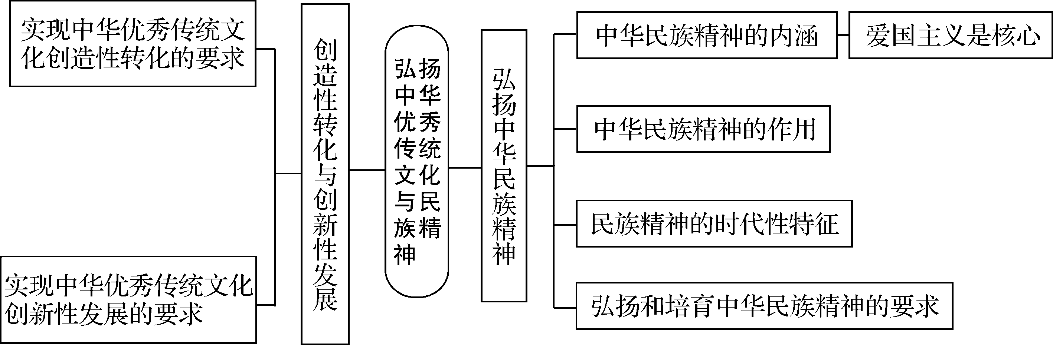

【导练】
判断题
- 立足时代发展要求对中华优秀传统文化的内涵进行补充、拓展是创造性转化的要求。

- 实现中华传统文化创造性转化和创新性发展。

- 亚运文化逐渐得到了中国人民的一致认同和自觉传承，在亚运会会徽的设计理念中，创新比传承更重要。

- 实现中华优秀传统文化创新性发展，必须对中华优秀传统文化的内涵进行补充、拓展和完善。

- 实现中华优秀传统文化创造性转化，必须按照当今时代的特点和要求，对传统文化的内涵和陈旧的表达形式予以改造。

- 实现中华优秀传统文化创造性转化，使之与现代社会相适应、与当代文化相协调。

- 推动中华优秀传统文化创造性转化、创新性发展就是要全面继承中华传统文化。

8.创造性转化与创新性发展是一致的。

【导悟】写下这节课的所得和依旧存在的疑惑

江苏省仪征中学2024-2025学年度第一学期高二政治学科作业
- 继承发展中华优秀传统文化
7.3.1创造性转化与创新性发展
研制人：孙燕 审核人：马 楠
班级： 姓名： 学号： 练习日期： 2024.11.6 建议用时：25分钟
题号 | 1 | 2 | 3 | 4 | 5 | 6 | 7
答案
题号 | 8 | 9 | 10
答案
1．通过数字技术实现敦煌莫高窟30个洞窟的高清图像全球共享，使各地民众在网上就能观赏洞窟内的壁画、雕塑；搭建线上展厅，让中国秦将军俑与希腊青年士兵俑进行跨时空“对话”——2024年文化遗产保护数字化国际论坛上，各地“数字遗产”的应用案例精彩纷呈。如果请你给该段材料选择标题，以下合适的是
①科技唤醒非遗，创新让文化传承 ②科技赋能文化，文化为科技铸魂
③科技激活非遗，创意为文化续航 ④科技重塑非遗，丰富文化的内涵
A．①② B．①③ C．②④ D．③④
2．2024年7月27日，“北京中轴线——中国理想都城秩序的杰作”列入《世界遗产名录》。“中轴线上的门、桥、枋、殿，每处都记载着首都的历史变迁。”它们承载着那些激昂的、壮烈的、温馨的、专情的种种记忆，那是一代又一代的人们对这个城市无尽的爱恋。对此认识正确的是
①中轴线丰富城市规划、设计文化的文化内涵，增强文化自信
②实现了中华传统文化的创造性转化和创新性发展
③延续了中轴线的历史文脉，弘扬了中华优秀传统文化
④展示中华文明历史文化价值，增强中华文化的影响力
A．①② B．①③ C．②④ D．③④
3．书法国画、中医养生……H市多家文化馆开设的“青年夜校”价格亲民、内容丰富，吸引了大批年轻人。他们在收获知识和技能的同时，释放压力、扩大社交。“青年夜校”的出圈说明
①必须按照当今时代的要求，实现中华优秀传统文化创新性发展
②一定质量文化产品的供给有助于激发人们文化消费的热情
③文化具有教育人民服务社会，增强人们精神力量的作用
④丰富人民群众的精神生活要不断完善公共文化服务体系
A．①③ B．①④ C．②③ D．②④
4．北京中轴线是中国历史文化遗产的重要组成部分，更是中华文化的重要象征。“数游中轴线·京师万象图”在刚刚结束的2024年中国国际服务贸易交易会上惊艳亮相。戴上定制手环观众即可以书生形象一键入画，实现“人在画中游”的沉浸式体验，领略这一文化遗产的多重魅力。科技文化双向赋能
①加强了文化交流互鉴，展现了传统文化与时代精神跨时空和鸣
②延续了民族文化血脉，充分发挥中华优秀传统文化的当代价值
③取其精华、去其糟粕，推动了中华优秀传统文化的创新性发展
④古为今用、推陈出新，是探索中华文明与科技交融的生动实践
A．①② B．①③ C．②④ D．③④
5．赛龙舟是端午节最具代表性的习俗之一。《隋书·地理志》中记载：“其迅楫齐驰，棹歌乱响，喧振水陆，观者如云。”时至今日，赛龙舟也是端午节的一项重要的古老的传统民俗活动。赛龙舟最初是中国人民祛病防疫的节日活动，后来逐渐演变为纪念屈原和祈求丰收、团结等多种寓意的传统节日习俗。赛龙舟
①彰显了传统文化的表达形式能够因时而变
②是中华民族制度自信和精神特征的集中体现
③对增强中华民族的凝聚力具有重要作用
④有利于传承和涵养中华民族的共同价值
A．①② B．①③ C．②④ D．③④
6．2024年9月15日，济南市举办了一场别开生面的文化盛宴——“典籍里的泉城”印象济南·泉世界六周年庆典暨第七届中秋拜月大典。活动通过“典籍+故事+人物”的创意模式，串起伏生护书、扁鹊治病、鹊华秋色等济南历史典故、文化元素，将千年古城的深厚底蕴用戏剧化的手法展现出来，吸引市民、游客近10万人次观看，线上直播观看网友超过70万次。这表明
①文化与科技的完美结合能够丰富人们的精神世界
②济南泉水文化的特色寓于中华优秀传统文化之中
③立足传统文化和现代科技才能增强当地文化竞争力
④文化的创新与发展离不开对优秀文化资源的充分挖掘
A．①② B．①④ C．②③ D．③④
7．《黑神话：悟空》自推出以来，凭借其深厚的文化底蕴与卓越的游戏品质，赢得了国内外玩家的高度赞誉。这款游戏不仅在国内市场取得了显著的成功，更在国际市场上掀起了一股强劲的“中国风西游记热潮，不断刷新各类销售纪录。《黑神话：悟空》的成功在于
①融通不同资源，融汇了不同文化特质的中西方文化
②推动中华优秀传统文化的创造性转化和创新性发展
③推动文化创新，为构建人类命运共同体提供了借鉴
④立足社会实践，提升了中华优秀传统文化的传播力
A．①③ B．①④ C．②③ D．②④
8．在四川崇州道明竹艺村，国家级非遗项目道明竹编与现代建筑设计理念融合建造的“竹里”，持续带动大批游客前往打卡；在南京，作为首批国家级非遗的秦淮灯会在跨年夜“亮灯”，无数游人共赏“火树银花”盛景……近年来，在各地丰富多彩的文旅活动中，非遗项目成为拉动当地经济和就业增收的知名品牌。这体现了
①文化反作用于一定的经济，给予经济以重大影响
②文旅融合为传统文化的传播和创新提供了新途径
③传统文化丰富了人们的精神生活，提高了社会文明程度
④非遗文化只有与文旅产业相融合才能实现创造性转化
A．①② B．①③ C．②④ D．③④
9．首届长江文化艺术季在武汉成功举办，水上双人舞《家住长江边》是开幕式文艺演出的第一个节目。该节目以长江为纽带，将湖北最具标识性的文化和旅游品牌三峡、巴土、神农架、武当山和洪湖有机连接，从我们的“鱼跃”形象，转换到武汉长江的壮阔景象，既体现了艺术创作的审美，也表达了长江儿女勇立潮头的褚神，让观众能从中看到湖北之美、长江文化艺术之美。该节目创作的思维过程
①运用联想思维去反映认识对象，追求思维表达的情感性
②以感性形象作为思维的基本单元，触及事物的本质和规律
③坚持运用创新思维，以现代需求为出发点进行节目创新
④坚持把握辩证分合，正确处理长江文化继承和创新关系
A．①② B．①④ C．②③ D．③④
10．2024年6月，广东省佛山市发布了历史建筑保护修缮图则。该图则上篇主要是对历史建筑进行分类，明确日常维护和修缮原则，下篇主要包括历史建筑常见的损坏类型及具体修缮方式。图则以图像配合文字的方式，为佛山市历史建筑的日常维护、修缮和管理提供示范和参考。可见，此图则的发布旨在
①通过文化载体建设，见证佛山历史变迁
②指导建筑保护修缮，再现历史文化成就
③保护历史建筑，更好发掘它的文化价值
④面向未来，推动中华建筑文化创新发展
A．①③ B．①④ C．②③ D．②④
11.阅读材料，完成下列要求。
甲骨文“新”活法。
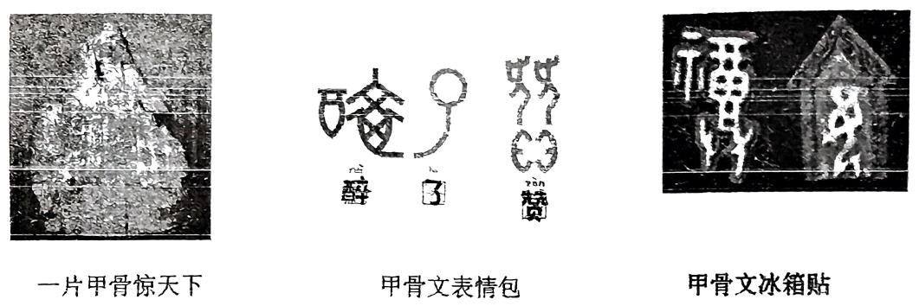
“小殷”，一片来自三千多年前的甲骨，从昔日“惊天下”到如今融入现代人生活。甲骨文已不单单是刻在龟甲、兽骨上的神秘文字，而是出现在了各类文化产品和创新应用之中，拉近了人们和甲骨文之间的距离。很多甲骨文书法展、艺术展在国外举行，在国际上的影响力也越来越大。
结合材料，运用“文化传承与文化创新”知识，谈谈你对甲骨文“新”活法的理解。（10分）

（★选做题）12.阅读材料，回答问题。
2024年7月，联合国教科文组织第46届世界遗产大会将“北京中轴线——中国理想都城秩序的杰作”等项目列入《世界遗产名录》。
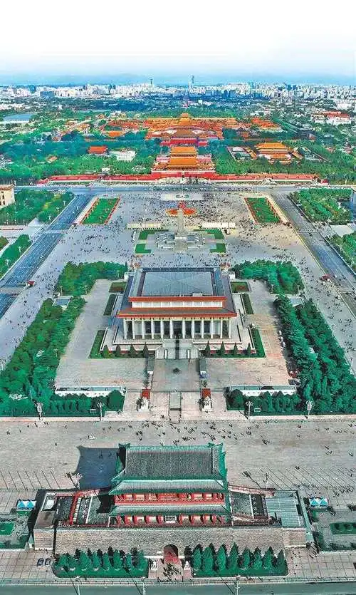
北京中轴线体现了历史性继承与可持续发展的高度统一，提供了文脉传承与文明创造相融合的中国案例。一方面，北京中轴线秉承“中”“和”哲学理念，遵循“象天法地”“山环水抱”原则，依照“面朝后市”“左祖右社”范式，以秩序的方式、审美的方式传承中华民族文化基因；另一方面，在腾退整治、修缮利用、考古发掘、古迹展示、环境保护、创新利用过程中，北京中轴线深度融入当代中国的社会生活，重新焕发光彩。这条中轴线，诠释着传承与创新。
结合材料，运用“继承发展中华优秀传统文化”的相关知识，说明北京中轴线是如何诠释文化传承与创新的。（12分）

江苏省仪征中学2024-2025学年度第一学期高二政治学科补充练习
第七课 继承发展中华优秀传统文化
7.3.1创造性转化与创新性发展
研制人：孙燕 审核人：马 楠
班级： 姓名： 学号： 练习日期： 2024.11.6 建议用时：15分钟
题号 | 1 | 2 | 3 | 4 | 5 | 6 | 7
答案
1．近年来，整理千年卷帙，为治国理政提供参考；解读诸子百家，为弘扬社会主义核心价值观带来启示；活化非遗资源，激发文化创新创造活力……正是在马克思主义和中华优秀传统文化的互相成就中，造就了一个有机统一的新的文化生命体，让马克思主义成为中国的，中华优秀传统文化成为现代的。由此可见
①中华民族的崛起以文化创新和文明进步为先导
②“两个结合”开辟了中华文化繁荣发展的必由之路
③中华文化的统一性经由“两个结合”得以确立
④当代中国实现了马克思主义中国化时代化新飞跃
A．①③ B．①④ C．②③ D．②④
2．中华文明把对于“生生”的体认深深镌刻在自身的文化基因之中。“生生”意味着新的“生”只有在继承原有的“生”的基础上才能完成和实现；“生生”意味着新的“生”和既有的、现存的“生”是彼此成就的关系。既有的、现存的“生”与作为生生之下一环节的新生之“生”的关系并非水火不容的消灭与敌对，而是相互成全的发展与实现。因此，以“生生”的眼光看待文明发展的中华文明，既不会盲目守旧，也不会全面否定。这体现了
①应在自我否定的过程中不断地发展自我
②辩证否定是推动事物发展的源泉和动力
③否定旧的传承形式才能创造更加美好的未来
④应在肯定与否定的统一中探求创新路径
A．①④ B．③④ C．①② D．②③
3．话剧《焦裕禄》是由民盟中央与中共河南省委共同策划打造，民盟河南省委、河南省文化和旅游厅联袂出品，河南省话剧艺术中心创排的一部具有时代特色和现实意义的文艺佳作，一经上演便赢得了民盟中央和社会各界人士的高度评价。话剧《焦裕禄》获得好评的原因在于
①该剧荣获了国内许多优秀作品和优秀成果奖
②该剧实现了戏剧作品创造性转化和创新性发展
③该剧彰显了中华民族共同的价值追求和精神风貌
④该剧能够让人们坚定对社会主义先进文化的自信
A．①② B．①③ C．②④ D．③④
4．近年来，江苏省认真贯彻“保护为主、抢救第一、合理利用、传承发展”的工作方针，推动非遗和旅游融合发展。在江苏景区景点，非遗大师工作室、非遗体验工坊进入旅游空间，成为越来越多游客体验新项目；到曲艺书场看非遗表演，在临水戏台看沉浸式演出，去古镇古街看民俗风情，成为越来越多游客休闲新选择。非遗和旅游的融合
①推动了中华优秀传统文化创造性转化和创新性发展
②丰富了以爱国主义为核心的民族精神的内涵
③不断夯实了文化在经济发展中的基础作用
④深入挖掘了优秀传统文化的经济价值
A．①③ B．①④ C．②③ D．②④
5．2024年国庆档上映的《志愿军：存亡之战》以志愿军群像为主线，全景式呈现抗美援朝战争中各个战线上保卫祖国的英雄儿女气壮山河的抗美援朝精神，激荡着爱国主义的动人情怀，取得了口碑和票房的双丰收。由此可见，该作品
①凝聚着中华民族精神，是一种巨大的物质力量
②凝结着坚强不屈的民族意志，浸润滋养着人们的精神世界
③推动了中华优秀传统文化创造性转化与创新性发展
④体现着爱国主义的主题，动员和鼓舞中国人民团结奋斗
A．①② B．②④ C．①③ D．③④
6．从国潮文化矩阵片《我在颐和园等你》到《遇见天坛》、《最美中轴线》，优秀传统文化纷纷走出“故纸堆”，以新颖时尚的方式“飞入寻常百姓家”，展现出强大的生命力。上述现象
①表明创造性转化、创新性发展意在以优秀传统文化引领潮流
②是优秀传统文化创新性发展的体现
③表明优秀传统文化的创造性转化展示了时代特征和文化自信
④表明优秀传统文化的形式创新比内容创新更重要
A．①② B．①③ C．②③ D．②④
7．2024年7月，上海理工大学联合上海市外文学会共同举办“新全球化时代的中西哲学与中华文化海外传播”国际研讨会，本次大会汇聚了来自中国、美国、英国、加拿大等多国相关领域的百余名专家学者和师生代表，共同研讨在新全球化背景下中西文化的互动、互鉴与传播新路径。可见，此次交流有利于
①加强传播能力建设，提高中华文明国际影响力感召力
②坚守中华文化立场，推动中华优秀传统文化创新发展
③增进各国人民的友谊，推动构建国际政治经济新秩序
④维护世界文化多样性，促进新时代全球文化和谐共荣
A．①③ B．①④ C．②③ D．②④
8.阅读材料，完成下列要求。
以孝道伦理为核心内容的孝文化是中国传统文化的一项很重要的内容，在历史上曾发挥过塑造封建社会理想人格、维护家庭和社会的稳定、丰富中华传统文化等积极作用。但同时也存在着移孝为忠、崇尚老年本位、维护封建统治等一些非理性、非人性的因素。当前，要构建适应现代社会需要的新孝道，应该是以“爱”为核心，以平等、民主、互爱为主要特征，以孝敬父母、关爱子女和家庭成员之间相互信任、互相尊重、互相爱护、互相帮助为主要内容。
（1）结合材料，运用“文化传承与创新”的相关知识，谈谈我们如何正确看待传统孝文化。（12分）
（2）请围绕“新孝道”文化写两条宣传标语，要求：紧扣主题，朗朗上口，每条不超过16个字。（6分）

